Муниципальное бюджетное дошкольное
образовательное учреждение «Детский сад №241»
города Барнаула

Наблюдая, познаем !

воспитатели: Шмелева Н. Б.
Морозова Е.В.

Наблюдая, познаем.
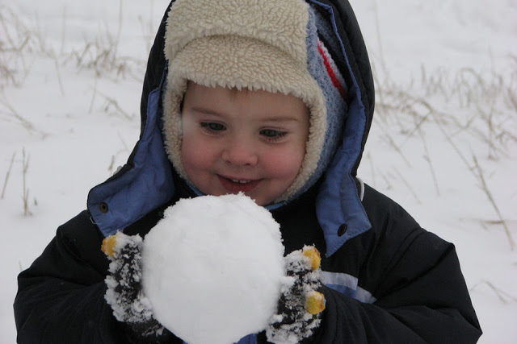
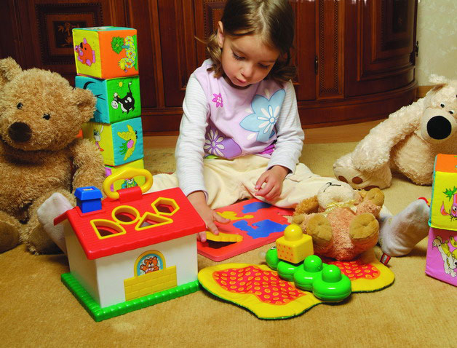
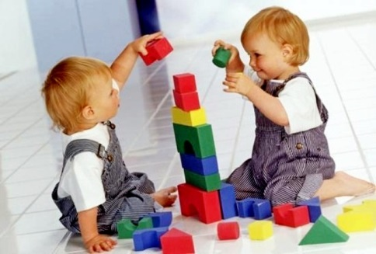
В детском саду и во всевозможных развивающих школах для малышей проводятся занятия, направленные на развитие познавательной активности. Однако, нельзя полностью передоверять развитие своего ребенка садику или школе, даже если в них проводятся великолепные занятия. Роль семьи в познании мира ребенком и его адаптации в жизни огромна в любом случае.
Несмотря на то, что ребенка интересует все и сразу, не стоит обрушивать на него калейдоскоп различной не связанной между собой информации. Нужно стремиться к систематизации получаемых ребенком знаний. Например, трехлетнему малышу ни к чему забивать голову списком витаминов и полезных веществ, содержащихся в помидорах и ананасах, а заодно рассказывать, как растет манго, которое ребенок не имеет возможности наблюдать в той среде, в которой живет постоянно. Лучше пусть малыш в этом возрасте знает, что хорошо знакомые огурцы, помидоры, картошка, лук, морковь – это все овощи. Овощи полезно кушать для здоровья, потому что в них много витаминок. И овощи люди выращивают на огородах и полях.
Также надо помнить, что познание лучше всего идет в процессе практической деятельности ребенка, экспериментирования, совершения им открытий.
Еще важен собственный пример родителей, их времяпрепровождение и, конечно, то, какое внимание они уделяют ребенку. Если в семье принято, что родители вечера на пролет проводят за бутылкой пива, щелкая пультом телевизора с одного канала на другой или чересчур увлекаются компьютерными играми, а с ребенком при этом не занимаются, то, конечно, такая среда никак не способствует развитию познавательной активности у ребенка.
Другое дело час совместной игры с ребенком, в процессе которой малыш получает информацию в доступной для него форме и тут же реализует эту информацию в увлекательной игре.
Познание для ребенка должно быть увлекательным занятием, игрой, в которой родитель доброжелательный проводник к знаниям и получению опыта. И ни в коем случае познание не должно стать скучной и навязываемой обязанностью. Еще хуже, если ребенок боится ошибиться. Так можно надолго отбить охоту к познанию. Только в случае увлекательных занятий у ребенка пробуждается жажда к получению знаний и опыта, развивается инициатива и самостоятельность.
Лучше давать ребенку простые знания о том, что можно наблюдать рядом. Если изучаем деревья, то говорим о сосне, ели, березе, дубе, клене – о тех деревьях, которые можно наблюдать в парке или во время загородных поездок. Не стоит пытаться запихнуть в голову малыша слишком много информации. Лучше немного, но то, что легко наблюдать и все эти знания систематизировать.
Причем развивающие занятия с ребенком требуют не так много времени, как это может показаться на первый взгляд. Их можно проводить между делом. Например, по дороге к бабушке, из садика или в поликлинику, проходя через зеленый дворик, можно обратить внимание ребенка, как весной на деревьях распускаются почки и появляются листочки, а летом, как цветет липа. Наблюдения можно сопроводить кратким рассказом о том, что почка – это зимняя «спальня» и укрытие для листочка, а из цветков липы получается ароматный, вкусный и лечебный чай. В результате день идет своим чередом, а ребенок между делом получит знания и совершит интересную прогулку.
С 2-3 лет у малыша постепенно формируем целый набор представлений. О человеке и конкретно о себе самом. Малышу надо знать свое имя и фамилию, кто он – мальчик или девочка. О своей семье ребенку надо знать имена родителей, братьев и сестер, бабушек и дедушек, а так же их семейный статус – кто кем приходится ему («Коля мой братик») и кем приходятся члены семьи друг другу («Мама и папа друг другу муж и жена, а бабушка Надя – папина мама»). Для ребенка постичь семейный статус близких не так просто: порой, малышу очень трудно понять, что бабушка Надя – мама папы и даже еще жена дедушки Пети. На это требуется время и терпение родителей. Иногда на протяжении всего дошкольного детства приходится разбираться, кто кем приходится в семейном лабиринте.
В представлении, о человеке малыш, должен знать , физические особенности человека (у человека есть голова, лицо, руки, ноги, туловище; на лице – глаза, нос, рот и т.п.). У каждого человека есть имя, возраст, каждый мужчина или женщина. Ребенку надо объяснять физическое и эмоциональное состояние людей, в частности членов семьи: «Бабушка устала, она работала на даче», «Сестренка отдохнула, она поспала», «Маша веселая», «Коля грустный». Со временем ребенку эти знания помогут лучше понимать людей и легче контактировать с ними.
Также у ребенка формируются знания о профессиях людей, различной деятельности, явлениях природы. Сначала простейшие знания, которые затем совершенствуются на протяжении всего детства.
Для развития познавательной активности ребенка 2-3 лет огромное значение имеет развитие восприятия знаковой функции мышления и осмысленная предметная деятельность. В этот период активны органы восприятия – зрение, слух, обоняние, осязание, вкусовые ощущения, которые помогают познавать мир малышу. В этом возрасте, ребенка надо познакомить с основными цветами (красный, желтый, синий, зеленый), формами (шар, куб, квадрат, треугольник), размерами (длинный – короткий, широкий – узкий, высоко – низко), а также развивать тактильные ощущения (мягкий – твердый, гладкий – шершавый). Развитию восприятия прекрасно способствуют двигательная активность и предметная деятельность ребенка.
Во время движения, занятий на спортивных детских площадках, спортивных подвижных игр, занятий физкультурой ребенок сталкивается со многими предметами и получает массу впечатлений об их цвете, форме, размерах, весе (тяжелый – легкий), получает тактильные ощущения. Различные по цвету и размеру мячи, гимнастические палки, различные по цвету, размеру и форме детали для подвижных игр, например, «городки» все это прекрасные учебные пособия. Играя с ребенком в простые игры, родитель может закреплять его представления о цвете, форме, размерах. Примеры таких игр можно найти в литературе и Интернете. Так же в процессе подвижных игр ребенок развивает ориентацию в пространстве.
Игры на закрепление основных цветов и форм
«Собери по цвету». По комнате разбрасываются разноцветные кубики или мячики (красные, желтые, синие, зеленые). Так же в комнате расставляются коробки или корзинки с наклейками из цветной бумаги такого же цвета. Ребенок должен собрать кубики или мячики по цвету в коробки.
«Найди свой предмет». Родитель показывает ребенку вырезанные из цветного картона карточки (красные, синие, зеленые). Так же по комнате расположены предметы (кубики, мячики, обручи и др.) такого же цвета. Если родитель показывает зеленую карточку, то ребенок должен подбежать к зеленому предмету и т. д.
«Найди домик». По комнате разбрасываются вырезанные из картона фигурки: круги, квадраты, треугольники. В комнате стоят коробки с наклейками в виде круга, квадрата, треугольника. Ребенок должен собрать разбросанные по комнате фигурки и положить каждую в соответствующую коробку – «домик».
Сюжетно ролевая игра учит жизни.
С дочкой можно организовать игру в куклы, в процессе которой девочка получит простейшие сведения по уходу за ребенком и тут же их отработает. Так же в процессе этой игры девочка может получить различные бытовые сведения.
Сюжетно-ролевая игра может быть средством воспитания ребенка и средством его психологической реабилитации. Ведь можно проиграть проблемную ситуацию и найти ее решение в процессе игры. Родитель может в этом прекрасно помочь ребенку.
Проблема многих современных детей – не уменние играть в сюжетно-ролевые игры.
Чтобы научить играть ребенка, сначала его надо снабдить информацией на основе, которой разовьется сюжет, а потом помочь организовать игру.
Например, сначала совместный просмотр с сыном книжки с картинками различных машин: грузовых, бетономешалок, экскаваторов и др., простые и краткие объяснения ребенку для чего предназначена каждая из машин. Затем ребенок может со своими игрушками разыграть все, что услышал: грузовик везет кирпичи (маленькие кубики или детали конструктора), экскаватор грузит их, бетономешалка подвозит бетон, а из привезенных материалов строится дом. Если играет компания детей, то возможно разделение ролей: строитель-каменщик, водитель машины и т. д.
Также важен подбор игрушек. Они должны быть функциональными. Например, красивая кукла, но без «приданного» из одежек, различных тряпочек и иных предметов, дает значительно меньше возможностей для игры, чем кукла с большим и разнообразным приданным – ее можно переодевать, укладывать спать на постельке, кормить из посуды.
Развивая умение наблюдать. Очень полезно не сообщать знания в готовом виде, а помочь ребёнку получить их самостоятельно. Как это сделать?
Продумывая наблюдение, важно точно определить, какие задачи оно решает, установить последовательность и приёмы руководства деятельностью ребенка. Наиболее эффективные приёмы это:
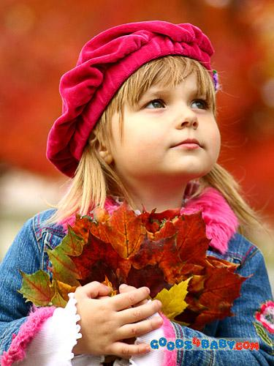
• организация обследовательских действий с объектом наблюдения, если это не угрожает здоровью ребёнка;
• использование поисковых действий;
• имитация ребёнком движений, звуков предметов, явлений природы;
• приём сравнения.
Коротко остановлюсь на каждом из них.
Приём обследования направлен на выявление сенсорных признаков данного объекта.
Например, во время игр с песком, дети узнают о таких свойствах песка, как цвет, сыпучесть (из влажного песка можно что-то слепить, а из сухого нет, он рассыпается).
Во время наблюдений за деревьями обследуем с детьми кору, и они узнают о том, что она бывает разная: шершавая или гладкая, тёплая или холодная, твёрдая, имеет запах.
Поисковые действия:
- Кто нагрел предметы?
- Откуда течёт ручеёк?
- Кто играет с листочками? т.п.
Приём подражания движениям, звукам помогает детям внимательнее всматриваться, вслушиваться в предмет, явление и улавливать такие тонкости, которые при первом наблюдении «прошли мимо».
Например, предлагаю детям повторить движения крыльев птицы во время полёта, сложить ладони и подвигать ими, как рыбка двигает хвостиком и т.п.
Во второй половине года начинаю использовать
Приём сравнения.
Как показывают исследования психологов, дети дошкольного возраста владеют этим приёмом. При помощи сравнения они выделяют черты сходства и отличия в предметах и явлениях, их существенные, главные признаки. Например, сравнить листья одного дерева с листьями другого по цвету, форме, размеру.
Большую роль в развитии познавательной деятельности детей играют игры- экспериментирования. Задача взрослых - создать условия для детских открытий, научить их видеть волшебство в привычных вещах.
Ребенок дошкольник сам по себе уже является маленьким исследователем, проявляя все больше интерес к различного рода исследовательской деятельности, в частности, и к экспериментированию. Этот вид детской деятельности очень важен для развития интеллектуальных способностей ребенка. Детское экспериментирование нацеливает наших детей на добывание знаний как самостоятельно, так и с помощью взрослых. Экспериментирование пронизывает все сферы детской деятельности- прием пищи, когда дети играют, когда занимаются на занятиях, гуляют, спят. В процессе экспериментирования с новыми объектами ребенок может получить совершенно неожиданную для него информацию. Но разве наблюдательность не является природным свойством ребенка. Оказывается, что нет, это то качество, которое необходимо развивать так же, как развивают у детей память, внимание, логику.
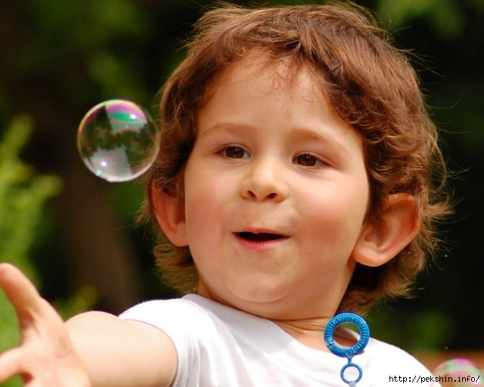
Оборудование и материалы для опытов потребуются самые простые, они есть в любом доме. В ход могут пойти старые пластиковые бутылки, гвозди, булавки, пуговицы, камешки, ненужные цветные журналы из плотной бумаги и прочий «мусор».
Вот несколько примеров опытов, которые вы, товарищи родители, сможете делать дома вместе с детьми. Самые обычные булавки, когда их бросают в таз с водой, превращаются в утопающих. «Давай, спасать их! »- говорит мама. «А как? ». Нужен спасательный круг, корабль. Их вполне может заменить пластиковая крышка от банки, настоящие спасательные круги можно сделать, вырезав из плотного картона маленькие кружочки, и если проткнуть их булавкой- они словно юбочки будут держаться и не утонут. Брошенные в воду в таких юбочках, булавки не просто плавают, а красиво кружатся на поверхности воды, будто танцуют. Самое главное, что требуется от родителей, во-первых, фантазия для поддерживания игры, и во-вторых, чтобы любой необходимый материал для исследований был для детей под рукой. Например, если оборудовать место в ванной комнате для опытов с водой, когда купаете ребенка, вы можете сделать «Мыльные пузыри» (надувать пузыри через трубочку или делать шапку из пены) .
Можно провести опыт «Тонет не тонет»- мыло утопить в воде и узнать, тонет мыло или нет. Можно сделать «Волшебную воду» (смешивание подкрашенной воды и получение разноцветных «волшебных цветов и оттенков). Цветные капельки (капание из пипетки в баночки с водой жидкой краски различной густоты и наблюдение за путешествием капельки). Если вы ребенку подскажите или покажите какой-нибудь опыт или сделаете вместе с ним, ему будет очень интересно. Он пока не знает сам, чего хочет и что вообще может быть интересного, поэтому важно, если вы ему подскажите идею.
Огромный интерес вызывает у детей опыты по замораживанию воды. Вы наливаете в небольшую пластиковую бутылку воды и убираете в морозильную камеру. На следующий день вода превратится в лед, предложите разморозить бутылку. Ребенок с удовольствием будет наблюдать, как меняется рисунок ледяных кристаллов по мере их таяния, и тут можно пустить в ход краски. Капните в бутылку, где наполовину еще лед, а наполовину вода, немного краски. Заморозьте снова содержимое бутылки. Ребенок удивится какой причудливый узор образовали капли краски в замершей воде. Опыты с замораживание воды- повод для возникновения множества вопросов о ее физических свойствах. Почему в холодильнике вода не мерзнет, а только в морозильной камере? Что такое отрицательное или положительная температура? Что нужно, что бы быстрее растопить лед? На многие вопросы вы сможете ответить своему ребенку сами.
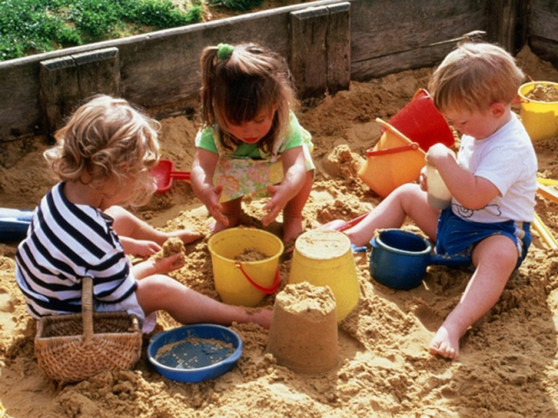
На прогулке с ребенком возникают другие важные проблемы, что произойдет со снегом, если его поместить в тепло?
Так же на прогулке можно поиграть в игры с песком. Познакомить с песком и его свойствами, если песок сырой, из него можно лепить, копать, делать всякие разные поделки, на сыром песке можно рисовать, оставить на влажном песке следы ладошкой, ступней от обуви или колес от игрушечной машины. Что можно сделать из сухого песка? «Дорожки из песка»- набрать в горсть сухой песок и медленно высыпать его, создавая различные формы. Можно на прогулке с ребенком поиграть в игру «Сравним песок»- предложите ребенку сравнить постройку из сухого и мокрого песка.
Игры- эксперименты со светом так же вызывают у ребенка живой интерес. Можно провести игру «Поймай солнышко»- маленьким зеркалом нужно поймать луч солнца.Игра «Что отражается в зеркале» - попытаться увидеть, что находиться справа, слева. Можно дома поиграть в игру «Прятки и поиски» (поиск спрятанного предмета в темноте с помощью фонарика) .Дети- это великие мечтатели. Но не сталкиваясь в повседневной жизни с чудом, они мечтают о затерянных мирах, о путешествии в дальние страны. А ведь обычный мир вокруг тоже таит столько чудес. Научить ребенка открывать и видеть их волшебство в привычных вещах- значит привить ему интерес к познанию и творчества на всю его жизнь. Делать со своими детьми такие открытия, вместе с ним познавать волшебный мир вокруг- разве не в этом счастье родительской любви?
Поддерживайте и развивайте в ребенке интерес к исследованиям, открытиям. Главное, чтобы со временем, этот интерес у ваших детей не угас, но, если вы будете ему во всем помогать! Как вы думаете, может ли бумажный цветок, внезапно ожить? Давайте попробуем!
Опыт «Цветок»
Вырежьте из цветной бумаги цветок с длинными лепестками, сложите их друг за другом к серединке цветка, как бутон. Опустите этот бумажный цветок в воду. Вы увидите как он вздохнет, помедлит, а потом начнет раскрывать свои лепестки один за другим, словно настоящий цветок, распускается. Это не фокус, а опыт.

